**2021年山东省泰安市中考物理真题**

**本试题分第Ⅰ卷（选择题）和第Ⅱ卷（非选择题）两部分，共8页，满分70分。考试时间60分钟。**

**注意事项：**

**1.答题前，请考生仔细阅读答题卡上的注意事项，并务必按照相关要求作答。**

**2.考试结束后，监考人员将本试卷和答题卡一并收回。**

**第Ⅰ卷（选择题共30分）**

**一、选择题（本题共15题，共30分。以下每题各只有一个正确答案，选对得2分；多选、错选均不得分；把正确答案的序号用铅笔涂在答题卡的规定位置）**

1. 下列对数据的估测中，最接近实际的是（ ）

A. 家用空调的电功率约为

B. 一名初中生所受重力约为

C. 一枚一元硬币的直径约为

D. 人正常步行的速度约为

【答案】A

2. 关于声现象的描述，下列说法中正确的是（ ）

A. “闻其声而知其人”，是根据声音的响度来分辨人

B. 利用超声波清洗眼镜，说明声波能传递信息

C. “公共场所不要大声喧哗”，是要求人们说话降低音调

D. 发声的音叉与水面接触时“水花四溅”，说明声音是由物体振动产生的

【答案】D

3. “霜降”是中国传统的二十四节气之一，霜的形成属于（ ）

A. 凝华 B. 液化 C. 凝固 D. 升华

【答案】A

4. 生活处处有物理，下列生活现象所涉及光学知识，说法正确的是（　　）

A. 夜晚人在路灯下形成的影子，是光的折射形成的

B. 清澈的池水看起来变浅了，是由光的反射引起的

C. 雨后的彩虹，是光的色散现象

D. 在教室各个方向都能看到课桌上的书，是由于光照到书上发生了镜面反射

【答案】C

5. 下列电路连接正确的是（ ）

A. 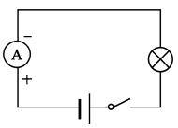 B. 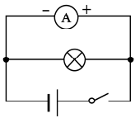 C. 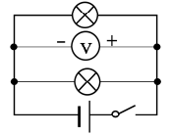 D. 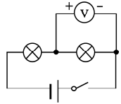

【答案】C

6. 如图所示，木块在水平拉力的作用下，在足够长的水平桌面上做匀速直线运动，下列说法正确的是（　　 ）

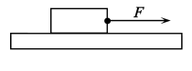

A. 木块对桌面的压力和木块受到的重力是一对平衡力

B. 木块受到的拉力和木块对桌面的摩擦力是一对平衡力

C. 拉力大于木块受到的摩擦力

D. 撤去拉力后，木块继续运动过程中受到的摩擦力大小不变

【答案】D

7. 在蹦床比赛中，运动员从高处落到蹦床上又被弹起，该过程中有关机械能及其转化的说法正确的是（ ）

A. 运动员上升到最高点时重力势能为零

B. 运动员下降过程中机械能增大

C. 运动员从高处下落到蹦床前，重力势能转化为动能

D. 运动员弹离蹦床后，上升的过程中弹性势能转化为动能

【答案】C

8. 在足球课上，小明用脚将足球踢出足球在草地上滚动，下列分析正确的是（ ）

A. 以滚动的足球为参照物，球门是静止的

B. 踢出后足球继续滚动，是由于惯性的原因

C. 脚踢球时感到疼，说明力可以改变物体的运动状态

D. 足球鞋底凹凸不平，是为了减小对地面的压强

【答案】B

9. 在初中物理的学习中，我们常会用到一些科学研究方法，如在“探究液体压强与哪些因素有关”实验时，我们通过观察压强计形管左右两侧液面高度差来判断液体内部压强大小的变化。以下研究中所采用方法与此相同的是（ ）

A. 探究杠杆平衡条件时，改变动力（臂）和阻力（臂），多次测量

B. 探究动能大小与哪些因素有关时，通过小车推出物体的远近，判断小车动能大小

C. 探究阻力对物体运动的影响时，推理出物体不受阻力时的运动状态

D. 探究压力对滑动摩擦力大小的影响时，保持接触面粗糙程度不变，改变压力

【答案】B

10. 在如图所示的电路中，电源电压保持不变，闭合开关电路正常工作，一段时间后，发现电路中有一个电表的示数突然变大，电阻或有一处发生故障，其他元件仍保持完好。下列说法正确的是（ ）

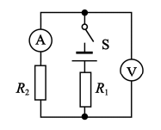

A. 一定是短路 B. 一定是短路

C. 可能是断路 D. 可能是断路

【答案】D

11. 在“探究凸透镜成像的规律”实验中，蜡烛、凸透镜、光屏在光具座上的位置如图所示，这时烛焰在光屏上成清晰的像。下列说法中（ ）

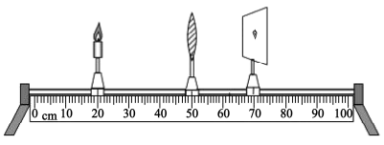

①图中凸透镜的焦距可能是

②图中成像特点与投影仪成像特点相同

③把蜡烛适当左移，透镜保持不动，向左适当移动光屏，会再次在光屏上得到清晰的像

④把蜡烛移至处，透镜保持不动，右适当移动光屏，会再次在光屏上得到清晰的像

A. 只有①②正确 B. 只有①③正确

C. 只有②④正确 D. 只有③④正确

【答案】B

12. 利用一燃气热水器对、20℃的水进行加热时，完全燃烧了的煤气。已知水的比热容为4.2，煤气的热值为，该热水器烧水的效率是50%。下列说法中（　　）

①煤气完全燃烧放出的热量是

②水吸收的热量是

③水温升高了50℃

④加热过程中水的内能保持不变

A. 只有①④正确 B. 只有②③正确

C. 只有①②正确 D. 只有②③④正确

【答案】B

13. 法国科学家阿尔贝·费尔和德国科学家彼得·格林贝格尔由于发现了巨磁电阻（GMR）效应而荣获2007年度诺贝尔物理学奖。图中GMR代表巨磁电阻，在磁场中，其阻值随磁场的逐渐变强而减小。闭合开关、，下列说法中（ ）

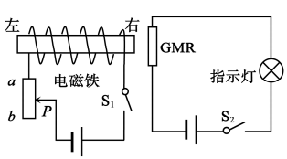

①电磁铁左端极

②电磁铁外部的磁感线从左端出发回到右端

③将滑片向端滑动，电磁铁磁性变强

④将滑片向端滑动，指示灯亮度变强

A. 只有①③正确 B. 只有①②正确

C. 只有②④正确 D. 只有②③正确

【答案】C

14. 两个体积相同的实心正方体A和B，静止在水槽内如图所示位置。正方体A有的体积浸入水中，正方体A的下表面和正方体B的上表面所处的深度相同。设两正方体密度分别为和，所受浮力分别为和，所受重力分别为和，下表面所受水的压强分别为和，下列说法中（ ）

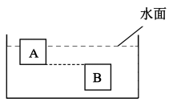

① ②

③ ④

A. 只有①②正确 B. 只有③④正确

C. 只有②④正确 D. 只有①②③正确

【答案】A

15. 如图所示电路中，电源电压保持不变。只闭合开关，移动滑动变阻器的滑片，使电路中电流达到最小值，此时电流表示数为，电压表的示数为；只闭合开关，移动滑片至滑动变阻器的中点处时，电压表的示数为，此时电阻的电功率为。下列说法中（ ）

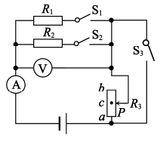

①电阻的阻值是

②电源电压是

③滑动变阻器的最大阻值是

④当开关、、都闭合时，电路消耗的总功率是

A. 只有①③正确 B. 只有③④正确

C. 只有①②正确 D. 只有①④正确

【答案】D

**第Ⅱ卷（非选择题共40分）**

**二、填空题（每空1分，共4分）**

16. 将苹果放到纸箱里，在箱外就能闻到苹果的香味，这是______现象。

【答案】扩散

17. 一幅装饰画在平面镜中的像到平面镜的距离是，则装饰画到平面镜的距离是______。

【答案】3

18. 测量物体质量前，首先调节天平横梁平衡，把游码拨至标尺最左端的零刻度线处，静止时发现指针情形如图所示，应将平衡螺母向______调节使天平横梁平衡。



【答案】右

19. 某导体的电阻是2Ω，当通过1A电流时，通电1min时，导体上产生的热量是______ J。

【答案】120

**三、作图题（每题2分，共4分）**

20. 请在图中将折射光线补画完整（是凸透镜的焦点，是凸透镜的光心，光线平行于主光轴）。

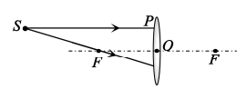

【答案】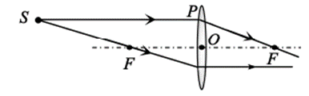

21. 请将下列电路元件连入电路。要求：开关控制灯泡，连接时符合安全用电原则。

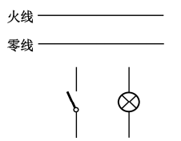

【答案】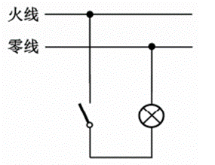

**四、实验题（第22题5分，第23题10分，共15分）**

22. 在“探究水沸腾时温度变化的特点”的实验中，甲、乙两组同学采用完全相同的实验装置分别同时开始加热等质量的水，实验装置如图甲所示，并同时开始记录加热时间和水的温度。

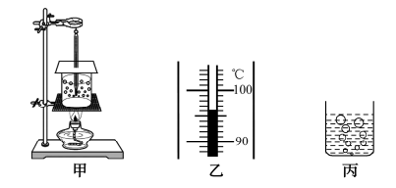

（1）根据所学知识，结合下表中的数据，可知本次实验应选用______（选填“水银”或“酒精”）制作的温度计；

|  |  |  |
| --- | --- | --- |
| 在标准大气压下 | | |
| 物质 | 凝固点/℃ | 沸点/℃ |
| 水银 | -39 | 357 |
| 酒精 | -117 | 78 |

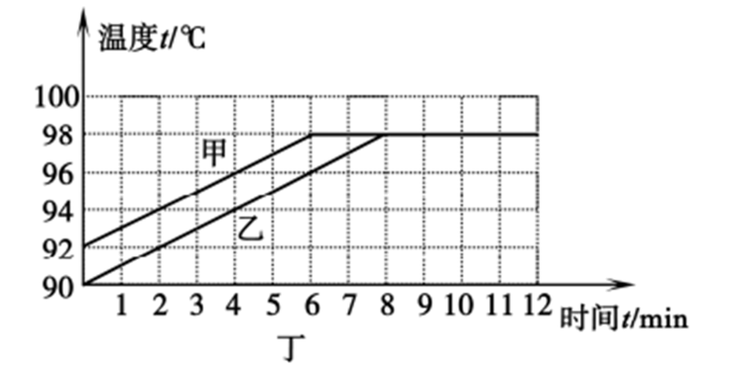

（2）实验中，某时刻温度计示数如图乙所示，此时水的温度是______℃；

（3）实验中，观察到水中气泡上升情形如图丙所示，可判断该情形是水沸腾______（选填“前”或“后”）的现象；

（4）图丁是两组同学分别根据实验数据绘制的水沸腾时温度随时间变化的图象，由图象可知水的沸点是______℃；由图象还可以看出，甲、乙两组图线不同的原因是水的______不同。

【答案】 (1). 水银 (2). 96 (3). 后 (4). 98 (5). 初温（其他表述正确，同样得分）

23. 在“测量小灯泡的电功率”实验中，已知小灯泡的额定电压为，正常工作时的电阻约为。现有器材：电源（电压为，保持不变），电流表，电压表，开关、导线若干，另有两种规格的滑动变阻器可供选择： *R*1（50、2A）、*R*2（10、1A）。请完成下列问题：

（1）本次实验中应选择的滑动变阻器是______（选填“”或“”）；

（2）某同学连接成了如图甲所示的电路，该电路中存在一处连接错误，只要改接一根导线就可以使电路连接正确，请你把接错的那一根导线找出来打上“×”，再用笔画线代替导线画出正确的连接______；

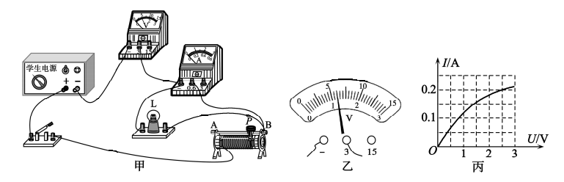

（3）电路正确连接后，闭合开关，移动滑动变阻器的滑片到某一位置，电压表示数如图乙所示为______；要测量小灯泡的额定功率，此时应将滑片向______（选填“”或“”）端移动；

（4）实验小组多次改变滑动变阻器滑片的位置，并根据实验数据画出了小灯泡的关系图象如图丙所示。由图象可知：小灯泡的额定功率______；小灯泡的实际功率随实际电压的降低而______（选填“增大”、“减小”或“不变”）。

（5）完成以上实验后，同学们又设计了一个如图丁所示的电路来测量该小灯泡的额定功率，为已知阻值的定值电阻。请把他们的实验步骤补充完整：

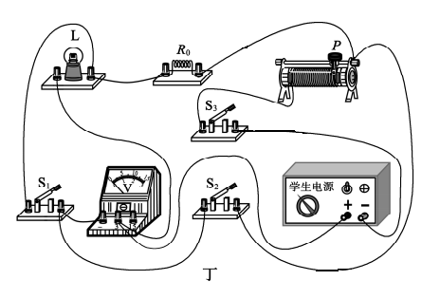

①断开开关，闭合开关、，移动滑动变阻器的滑片，______；

②保持滑动变阻器的滑片位置不变，开关仍闭合，______，记录下电压表示数为；

③小灯泡的额定功率______（请用已知量和测量量表示）。

【答案】 (1). *R*1 (2). 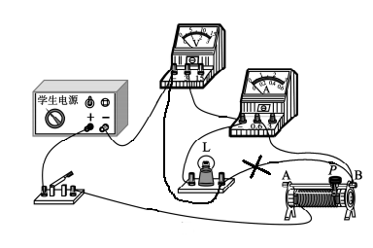 (3). 1.2 (4). A (5). 0.5 (6). 减小 (7). 使电压表的示数为 (8). 断开开关，闭合开关 (9). 

**五、计算题（第24题6分，第25题11分，17分。解答时应写出必要的文字说明、公式和重要的计算步骤，只写出最后答案的不能得分）**

24. 如图所示，甲工人用水平推力*F*甲推动重为750N的货物，在水平路面上匀速移动2m至仓库门口*A*处，用时10s，此过程中甲工人做功的功率*P*甲=30W；乙工人接着使用滑轮组拉动该货物在同样的路面上匀速移动3m到达指定位置*B*，拉力*F*乙为80N。求：

（1）甲工人做的功；

（2）该滑轮组的机械效率。

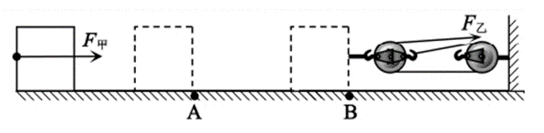

【答案】（1）300J；（2）62.5%

25. 物理兴趣小组设计了一个便携式水深测量仪，如图甲所示，它主要是由探头A和控制盒B构成，A、B之间用有绝缘皮的细导线相连。探头A是一个装配有压敏电阻*R*X的圆柱体，压敏电阻*R*X所受压力等于圆柱体底部所受压力。圆柱体底面积为、高、重，工作时底部始终与水平面相平。A、B之间的电路连接如图乙所示，电源电压恒为，当压敏电阻*R*X受到的压力达到最大值时，电路中的电流为，报警器（电阻不计）开始报警。正常工作时，压敏电阻*R*X阻值随压力的变化规律如图丙所示。（不考虑大气压强的影响，细导线重力与体积均不计湖水的密度为，*g*取）。

（1）探头A的密度是多少？

（2）为保证压敏电阻*R*X受到的压力达到最大值时报警器能正常报警，接入电路的定值电阻阻值为多大？

（3）小组同学将该装置带到湖面进行测量，当探头A在细导线牵引下，下沉到湖中某深度处时，电压表示数是，求此处的深度和此时细导线对探头A的拉力。

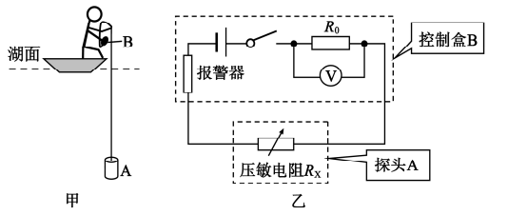

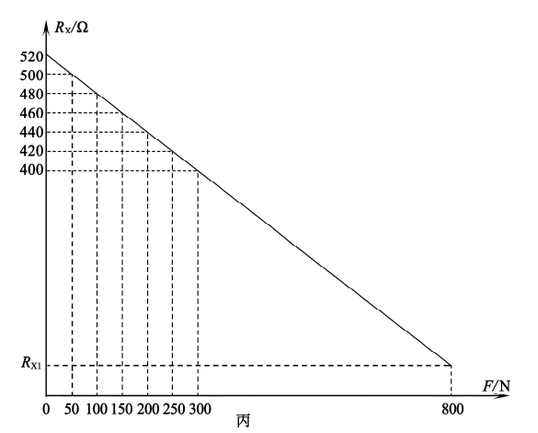

【答案】（1）6×103kg/m3；（2）1000；（3）2.5N